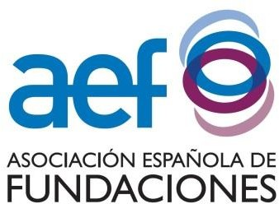

#FundacionesComunitarias
II Convocatoria del Programa de apoyo a la creación de Fundaciones Comunitarias

La Asociación Española de Fundaciones (AEF) ha puesto en marcha la II Convocatoria del Programa de apoyo a la creación de Fundaciones Comunitarias en colaboración con la Fundación Charles Stewart Mott y el apoyo de la Fundación Daniel y Nina Carasso. Esta iniciativa pionera en España, tiene como fin impulsar la constitución de Fundaciones Comunitarias como nuevas formas filantrópicas de ámbito territorial que mejoran nuestras sociedades y contribuyen al bienestar de nuestras comunidades.

El plazo para presentar candidaturas concluye el 13 de octubre a las 15 h.

¿Nos ayudas a difundir este programa?
¡Difundirlo a través de tus redes sociales, newsletter
y página web es muy fácil!

- Te animamos a compartir el programa en tu newsletter y darle difusión en tu página web. Te facilitamos el texto de la noticia:

La Asociación Española de Fundaciones lanza la II Convocatoria para ayudarte a constituir una Fundación Comunitaria.
¡No pierdas la oportunidad!

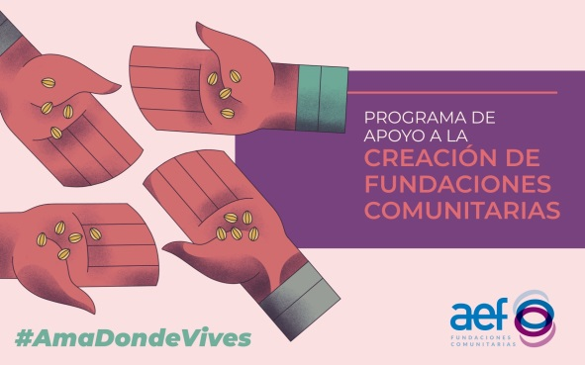
La Asociación Española de Fundaciones (AEF) ha abierto la II Convocatoria del Programa de apoyo a la creación de Fundaciones Comunitarias en colaboración con la Fundación Charles Stewart Mott y el apoyo de la Fundación Daniel y Nina Carasso.

El plazo para presentar candidaturas concluye el 13 de octubre.

¿Qué son las Fundaciones Comunitarias?
Las Fundaciones Comunitarias son organizaciones no lucrativas cuyo fin es fortalecer y articular la comunidad en la que trabajan –localidades, comarcas, pequeñas ciudades o barrios– canalizando recursos y competencias para la resolución de necesidades e iniciativas de interés común a dicha comunidad.
Este tipo de fundaciones incorporan algunas características que las hacen diferentes al resto:
- Son realmente locales y colaborativas.
- Saben escuchar muy bien a su comunidad.
- Comprenden y ayudan a los donantes a aportar recursos.
- Cohesionan a las organizaciones sociales de un territorio.
- Estudian profundamente todas las necesidades y oportunidades.

¿A quién va dirigido el Programa de apoyo a la creación de Fundaciones Comunitarias?
Pueden participar personas físicas, asociaciones, fundaciones, empresas y/o entidades empresariales privadas o de la economía social y excepcionalmente entidades públicas, que deseen promover y constituir una fundación comunitaria, es decir, una organización privada, no lucrativa, siguiendo un innovador modelo internacional, para ayudar al desarrollo de su territorio de referencia (típicamente, una localidad, una comarca, o un barrio de una gran ciudad).

¿Qué puedes lograr con el apoyo del programa?
- La constitución de la fundación o su refundación.
- Definir el plan de viabilidad y el plan estratégico de la Fundación. Establecer el programa de impacto y los indicadores de medición.
- Perfeccionar los procesos de recaudación de fondos, de activación de recursos locales y de escucha e identificación de necesidades y soluciones.
- Capacitación para la gestión avanzada de una fundación comunitaria.
- Participación activa en la comunidad nacional e internacional de las fundaciones comunitarias, en eventos y en visitas de estudio.
- Cofinanciación de los gastos de funcionamiento del primer año, una vez constituida o refundada la fundación.
- Toda la información sobre los criterios para participar, el modo de hacerlo y los plazos está disponible en convocatoria.fundaciones.org
Si tienes dudas o si quieres saber más sobre el Programa, la AEF organiza sesiones informativas telemáticas en las que ya puedes inscribirte a través de su página web.
30 junio de 9 a 10 horas - Inscripción
14 julio de 9 a 10 horas - Inscripción
7 septiembre de 9 a 10 horas - Inscripción
21 septiembre de 9 a 10 horas - Inscripción
5 octubre de 9 a 10 horas - Inscripción

La II convocatoria del Programa de apoyo a la creación de fundaciones comunitarias estará abierta hasta el 13 de octubre a las 15h.
#FundacionesComunitarias #AmaDondeVives

Si prefieres compartirlo en tus redes sociales… ¡Te proponemos algunos mensajes!

Twitter:
La @AEF_fundaciones lanza la II Convocatoria del Programa de apoyo a la creación de #FundacionesComunitarias, una nueva forma filantrópica de ámbito territorial que contribuye al bienestar de las comunidades. ¿Te gustaría conocer más? ¡Infórmate! convocatoria.fundaciones.org

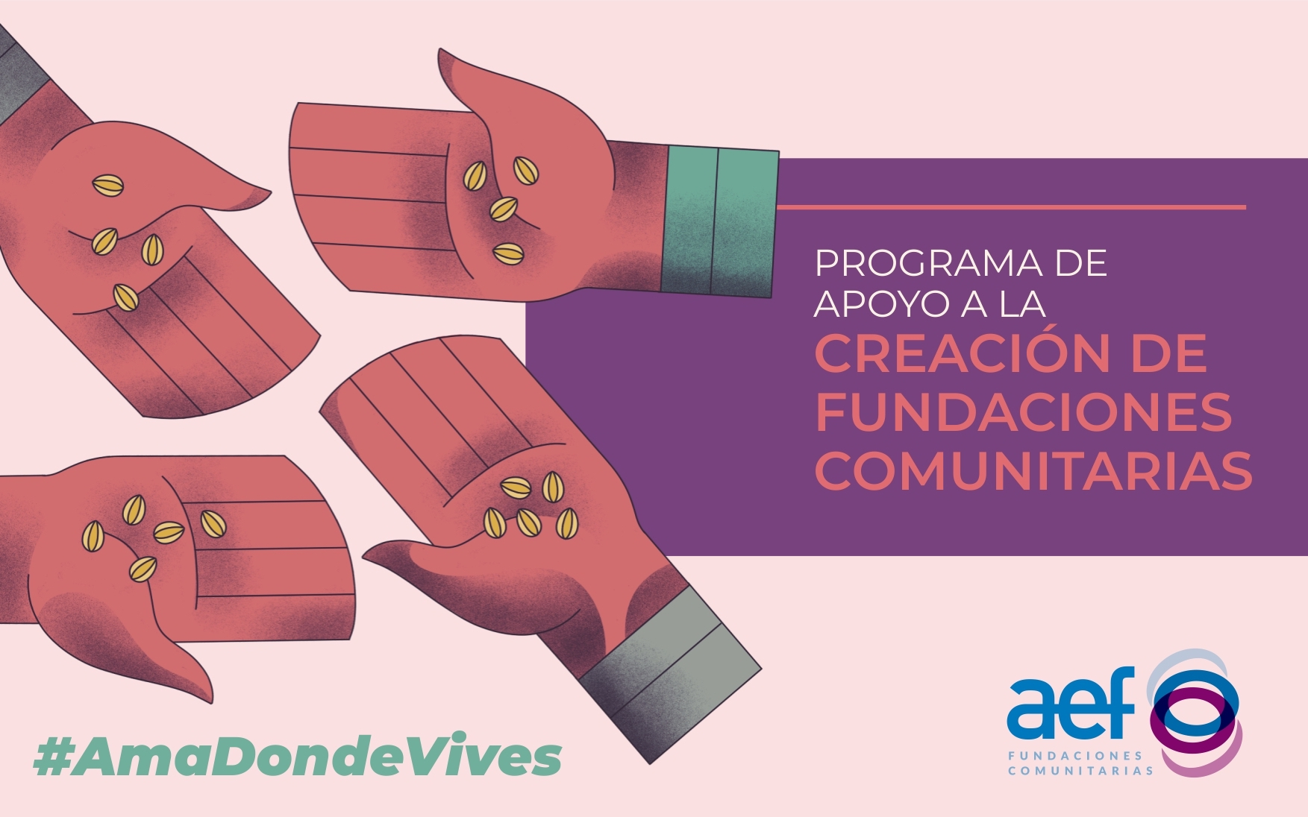

LinkedIn:
¿Quieres mejorar la vida de tu localidad? ❤
La @AsociaciónEspañoladeFundaciones lanza la II Convocatoria del Programa de apoyo a la creación de #FundacionesComunitarias, una nueva forma filantrópica de ámbito territorial que contribuye al bienestar de las comunidades.
¿Cómo pueden ayudarte?
Guiándote en los primeros pasos, dándote formación específica y cofinanciando una parte de los gastos durante el primer año… ¡Tienes toda la información aquí!➡ convocatoria.fundaciones.org

Facebook:

¿Quieres mejorar la vida de tu localidad? ❤
La @AsociaciónEspañoladeFundaciones lanza la II Convocatoria del Programa de apoyo a la creación de #FundacionesComunitarias, una nueva forma filantrópica de ámbito territorial que contribuye al bienestar de las comunidades.
¿Cómo pueden ayudarte?
Guiándote en los primeros pasos, dándote formación específica y cofinanciando una parte de los gastos durante el primer año…¡Tienes toda la información aquí!➡ convocatoria.fundaciones.org

Algunos mensajes y datos de interés para compartir en redes sociales:

“La primera fundación comunitaria se constituyó en EEUU hace más de 100 años” “En Europa las fundaciones comunitarias empezaron a crearse hace cuatro décadas” “En el mundo hay más de 1800 fundaciones comunitarias”

Instagram:

¿Quieres mejorar la vida de tu localidad? ❤
La @AsociaciónEspanolaFundaciones lanza la II Convocatoria del Programa de apoyo a la creación de #FundacionesComunitarias, una nueva forma filantrópica de ámbito territorial que contribuye al bienestar de las comunidades.
¿Cómo pueden ayudarte?

- Guiándote en los primeros pasos
- Dándote formación específica
- Cofinanciando una parte de los gastos durante el primer año
¡Y mucho más! Tienes toda la información aquí en convocatoria.fundaciones.org

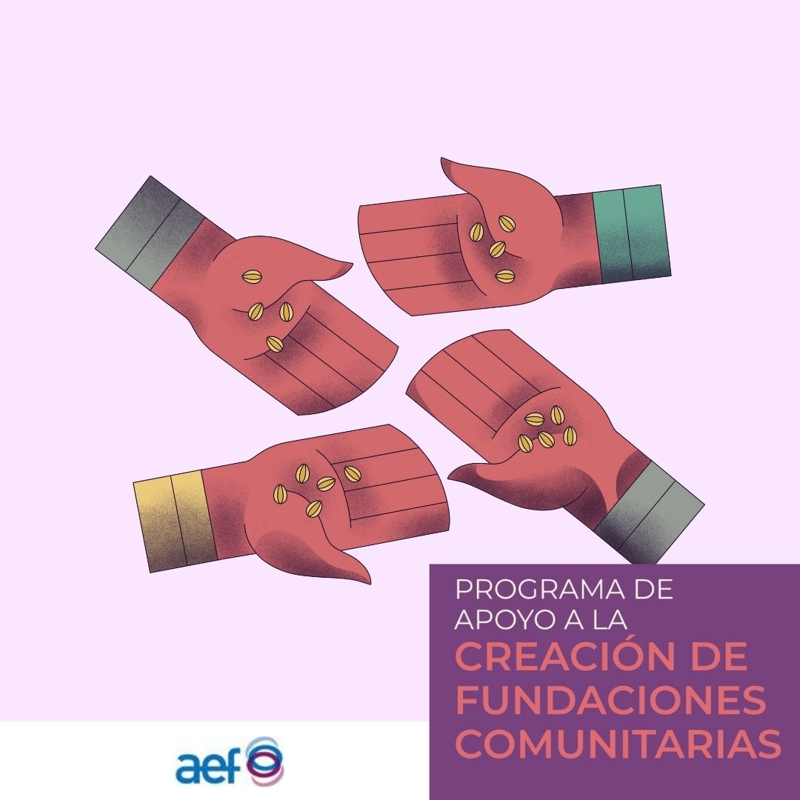

Algunos datos de interés para compartir en redes sociales:

“La primera fundación comunitaria se constituyó en EEUU hace más de 100 años” “En Europa las fundaciones comunitarias empezaron a crearse hace cuatro décadas” “En el mundo hay más de 1800 fundaciones comunitarias”
“Las Fundaciones Comunitarias (FC) son organizaciones no lucrativas cuyo fin es fortalecer y articular la comunidad en la que trabajan –pueblos, comarcas, pequeñas ciudades o barrios– canalizando recursos y competencias para la resolución de necesidades e iniciativas de interés común a dicha comunidad.”

Os invitamos a etiquetarnos en vuestras publicaciones para poder compartirlas:
@AsociacionEspanoladeFundaciones
@AEF_fundaciones

@Asociación Española de Fundaciones

@AsociacionEspanolaFundaciones

Puedes consultar la infografía con el itinerario del programa aquí , los diferentes recursos gráficos aquí y echar un vistazo
a la nota de prensa aquí.

Más información en: https://convocatoria.fundaciones.org

Hastaghs: #FundacionesComunitarias #somosfundaciones #JuntosSomosMás

